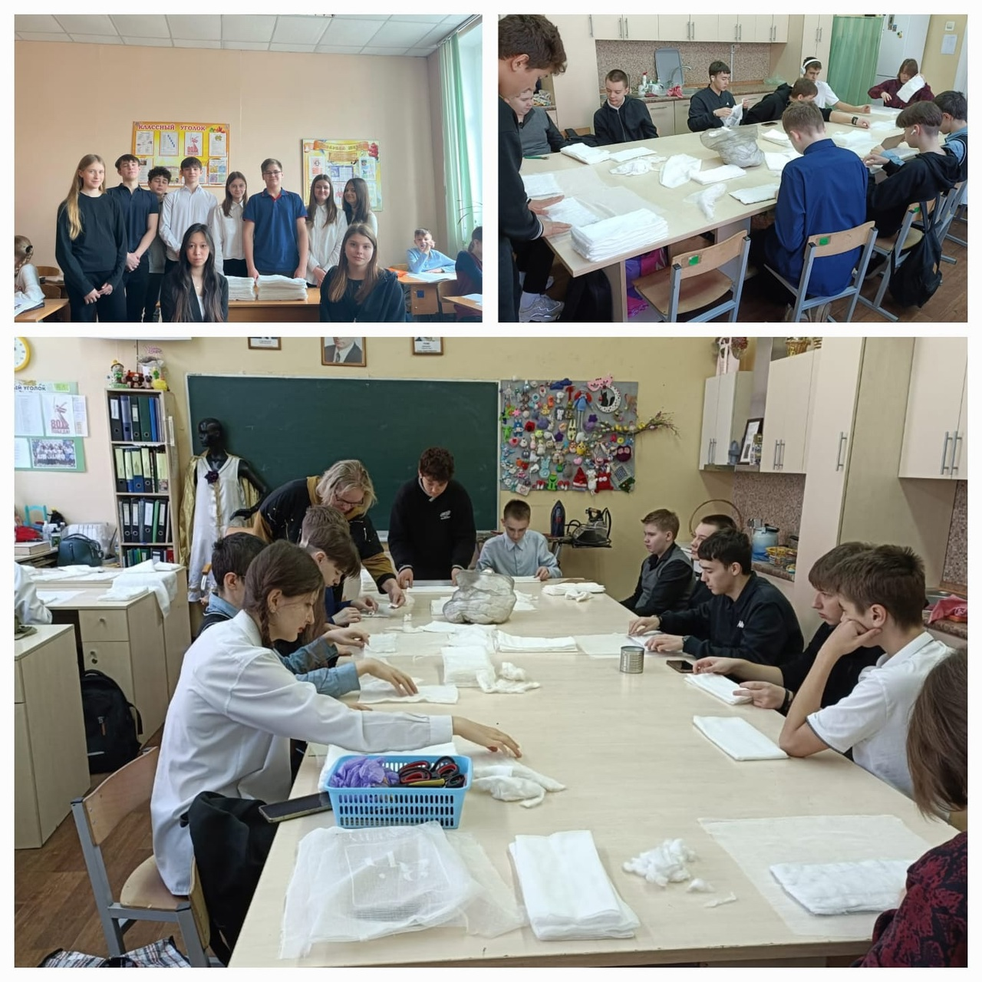

***Акция " Твори ДОБРО"***  
 Волонтерский отряд " Милосердие" собирает "ватники" для индивидуально перевязочного пакета (ИПП), которые передаются на передовую в зону СВО и госпиталя. Акция " Твори ДОБРО"